Resolución del Pleno del Instituto de Transparencia, Acceso a la Información Pública y Protección de Datos Personales del Estado de México y Municipios, con domicilio en Metepec, Estado de México, de fecha veinticuatro de abril de dos mil diecinueve.
VISTO el expediente formado con motivo del recurso de revisión 01612/INFOEM/AD/RR/2019, promovido por la C. XXX XXXXXXXX XXXXXXXX XXXX, en lo sucesivo LA RECURRENTE, en contra de la respuesta del Instituto de Seguridad Social del Estado de México y Municipios, en lo subsecuente EL SUJETO OBLIGADO o RESPONSABLE, se procede a dictar la presente resolución con base en lo siguiente:
RESULTANDO
I. En fecha veinte de febrero de dos mil diecinueve, LA RECURRENTE presentó ante EL SUJETO OBLIGADO a través del Sistema de Acceso, Rectificación, Cancelación y Oposición de Datos Personales del Estado de México, en lo subsecuente SARCOEM, la solicitud de acceso a datos personales, a la que se le asignó el número de folio 00081/ISSEMYM/AD/2019, mediante la cual requirió:
“SOLICITO DOS COPIAS CERTIFICADAS DEL DICTAMEN MEDICO DE DEFUNCIÓN POR RIESGO DE TRABAJO DE MI MADRE LA C. XXXX XXXX XXXXX, QUIEN FALLECIÓ EL XXXXXXXXXXXXXXXX, YA QUE REQUIERO EL DOCUMENTO PARA EL COBRO DEL SEGURO DE VIDA DEL CUAL SOY BENEFICIARIA. PARA MAYOR REFERENCIA ADJUNTO EL DOCUMENTO DEL CUAL REQUIERO LA CERTIFICACIÓN, ASÍ COMO ACTA DE DEFUNCIÓN,ACTA DE NACIMIENTO, PÓLIZA DE SEGURO DE VIDA, CARTA TESTAMENTARIA DEL ISSEMYM E IDENTIFICACIONES OFICIALES.” (Sic)
Adjuntando a su solicitud los archivos electrónicos denominados “DICTAMEN XXX XXXXXXXX XXXXXXXX.pdf” y “XXX XXXXXXXX XXXXXXXX” por medio de los cuales adjuntó los documentos que a continuación se describen:
- copia simple digitalizada del formato de dictamen médico de defunción por riesgo de trabajo;
- Carta Testamentaria para seguro por fallecimiento expedida por EL SUJETO OBLIGADO a nombre de la entonces servidora pública XXXX XXXXX XXXX;
- Acta de nacimiento de la hoy RECURRENTE y Acta de Defunción de la servidora pública antes referida;
- Contrato de seguro de vida celebrado entre la finada y “Seguros Argos”;
- Copia del anverso de dos credenciales de elector expedidas por el Instituto Nacional Electoral a favor de la finada y de LA RECURRENTE.
II. De las constancias que obran en el expediente electrónico del SARCOEM, se advierte que en fecha veintidós de febrero de dos mil diecinueve, el Titular de la Unidad de Transparencia requirió a la particular para que completara y/o aclarara su solicitud de acceso a datos en los siguientes términos:
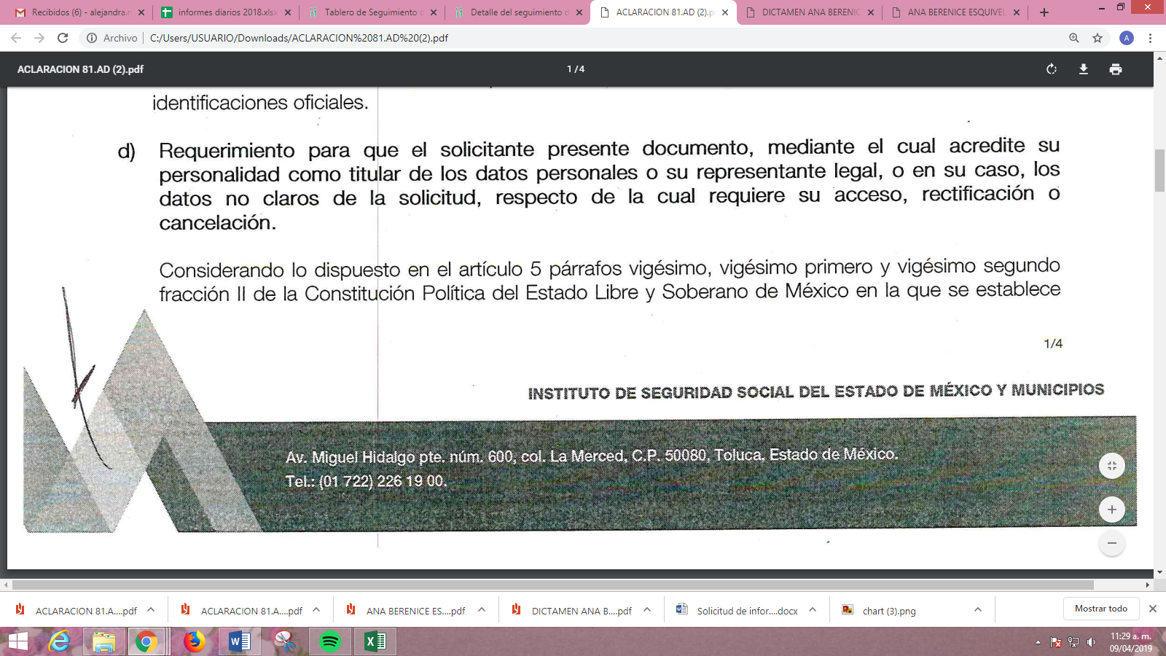
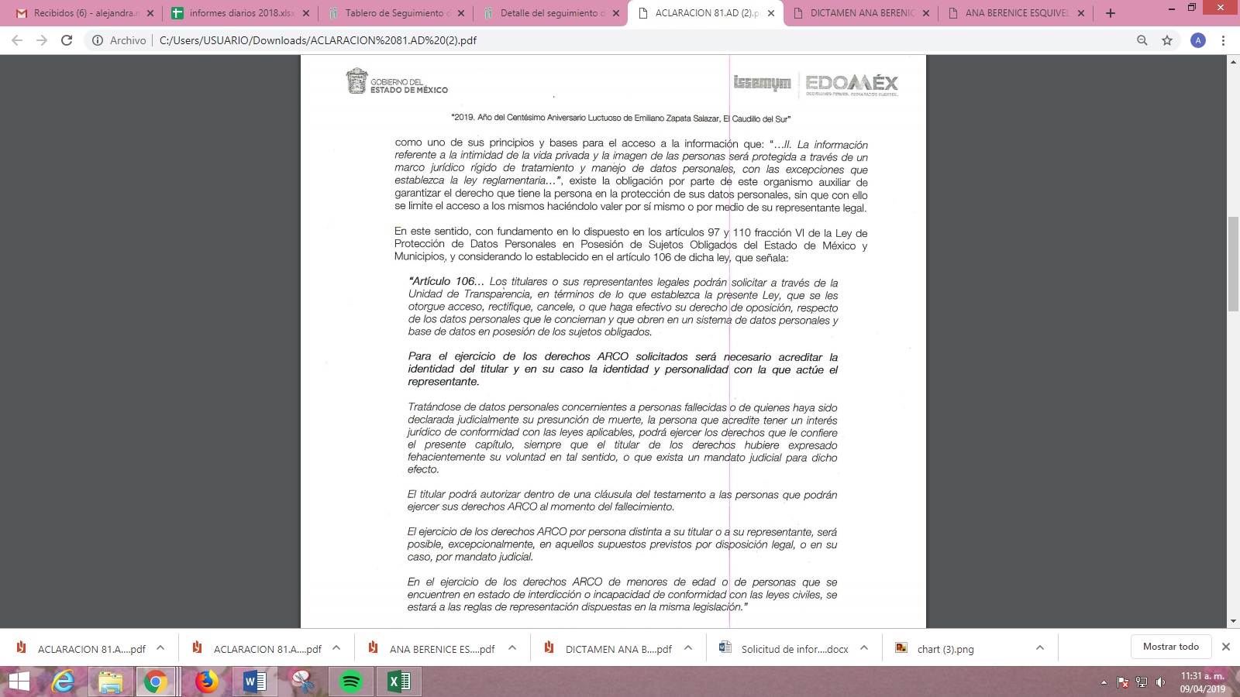

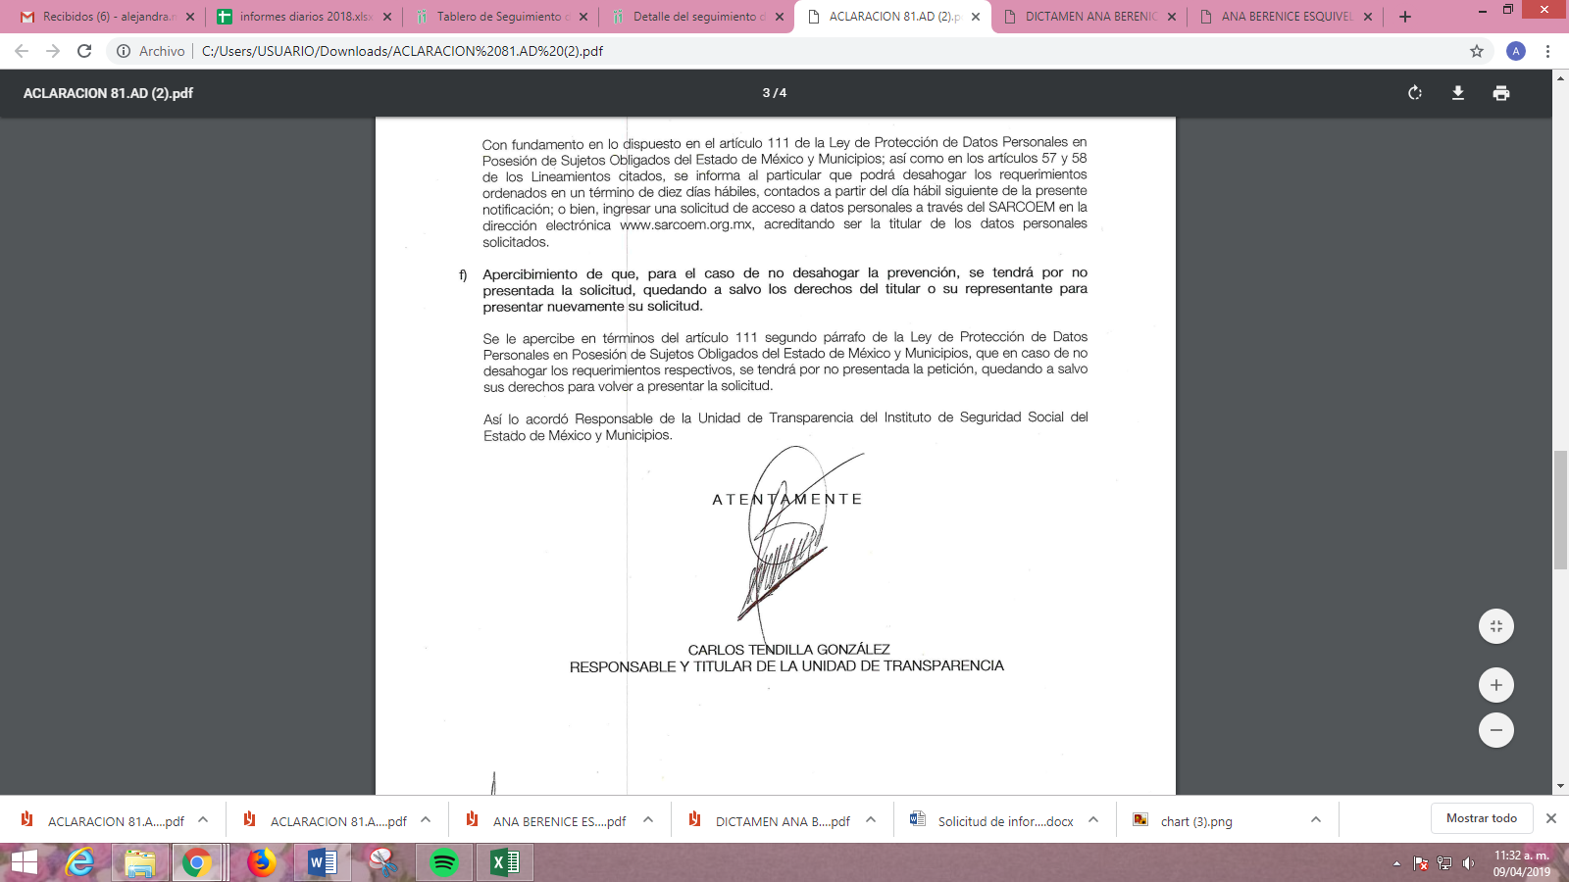
IV. En fecha doce de marzo de dos mil diecinueve, EL SUJETO OBLIGADO tuvo por no presentada la solicitud de acceso a datos, toda vez que, la particular no atendió el requerimiento que le fuera solicitado; tal y como, se aprecia enseguida:
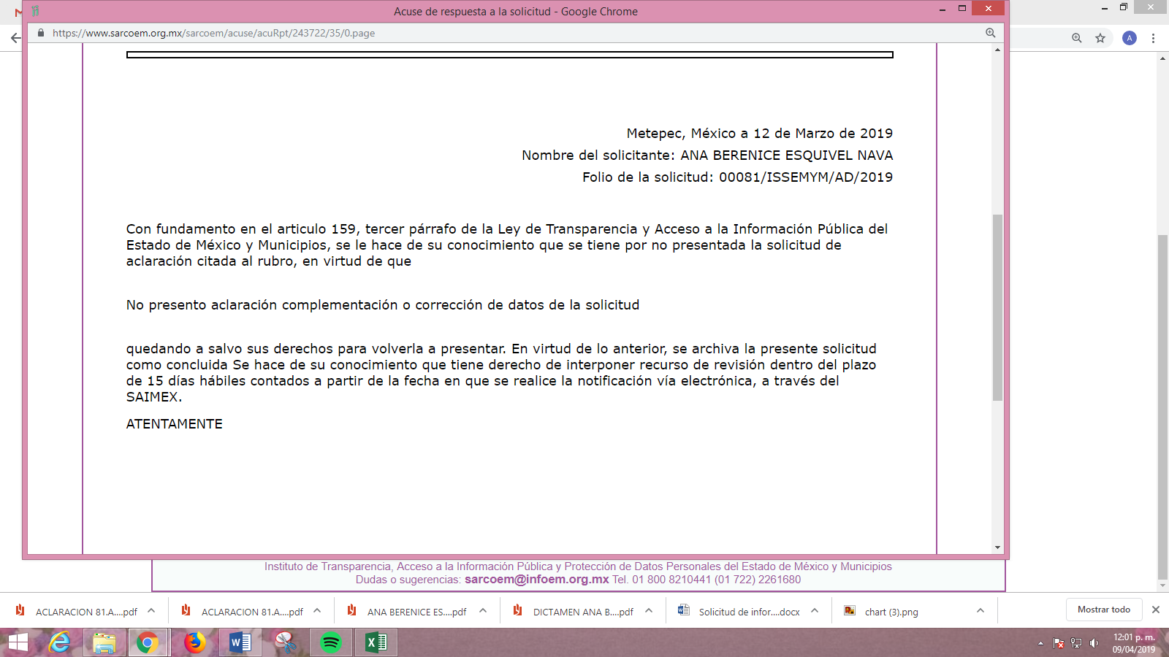
V. Inconforme con la determinación del SUJETO OBLIGADO, en fecha catorce de marzo de dos mil diecinueve, LA RECURRENTE interpuso el recurso de revisión objeto del presente estudio, el cual fue registrado en el SARCOEM y se le asignó el número de expediente 01612/INFOEM/AD/RR/2019, en el que señaló como acto impugnado lo siguiente:
“no me fue entregada la información solicitada.” (Sic)
Asimismo, LA RECURRENTE indicó como razones o motivos de inconformidad, lo que se trascribe a continuación:
“Con motivo del cobro de un seguro de vida del cual soy beneficiaria, ingrese una solicitud en el SARCOEM, el día 20 de febrero de 2019, en la cual solicito dictamen medico de defunción por riesgo de trabajo de mi madre, quien falleció en el mes de XXXXXXXXXXXX. Posteriormente la unidad de Transparencia me requirió complementara mi solicitud de acceso a datos, debido a que no anexe el documento mediante el cual mi mamá haya expresado su voluntad para que yo pudiera acceder a sus datos personales, es importante mencionar que no cuento con dicho documento. Sin embargo en el artículo 106 de la Ley de Acceso a Datos Personales del Estado de México se menciona que: “Tratándose de datos personales concernientes a personas fallecidas o de quienes haya sido declarada judicialmente su presunción de muerte, la persona que acredite tener un interés jurídico de conformidad con las leyes aplicables, podrá ejercer los derechos que le confiere el presente capítulo, siempre que el titular de los derechos hubiere expresado fehacientemente su voluntad en tal sentido, o que exista un mandato judicial para dicho efecto.”, así mismo, de acuerdo con el artículo 122 de la Ley antes citada, el cual menciona que “La interposición de un recurso de revisión de datos personales concernientes a personas fallecidas, podrá realizarla la persona que acredite tener un interés jurídico o legítimo”, por lo tanto, acredito tener un interés legítimo y jurídico, tal y como se demuestra con los documentos que adjunte en la solicitud que realice, los cuales son: • Identificaciones oficiales de ambas. • Actas de nacimiento • Acta de defunción. • Carta testamentaria, dictamen y poliza de seguro. Por lo anterior, solicito al ISSEMYM, me otorgue el dictamen medico de defuncion por riesgo de trabajo de mi madre para poder continuar con los trámites para el cobro de seguro de vida del cual soy beneficiaria.”
(Sic)
VI. En fecha catorce de marzo de dos mil diecinueve, el recurso de que se trata se envió electrónicamente al Instituto de Transparencia, Acceso a la Información Pública y Protección de Datos Personales del Estado de México y Municipios y con fundamento en los artículos 11 y 127 Ley de Protección de Datos Personales en Posesión de Sujetos Obligados del Estado de México y Municipios y 185, fracción I de la Ley de Transparencia y Acceso a la Información Pública del Estado de México y Municipios de aplicación supletoria, se turnó, a través del SARCOEM, a la Comisionada EVA ABAID YAPUR, a efecto de que decretara su admisión o desechamiento.
VII. El veintiuno de marzo de dos mil diecinueve, atento a lo dispuesto en los artículos 11, 127 y 131 de la Ley de Protección de Datos Personales en Posesión de Sujetos Obligados del Estado de México y Municipios y 185, fracciones I, II y IV de la Ley de Transparencia y Acceso a la Información Pública del Estado de México y Municipios de aplicación supletoria, se acordó lo siguiente:
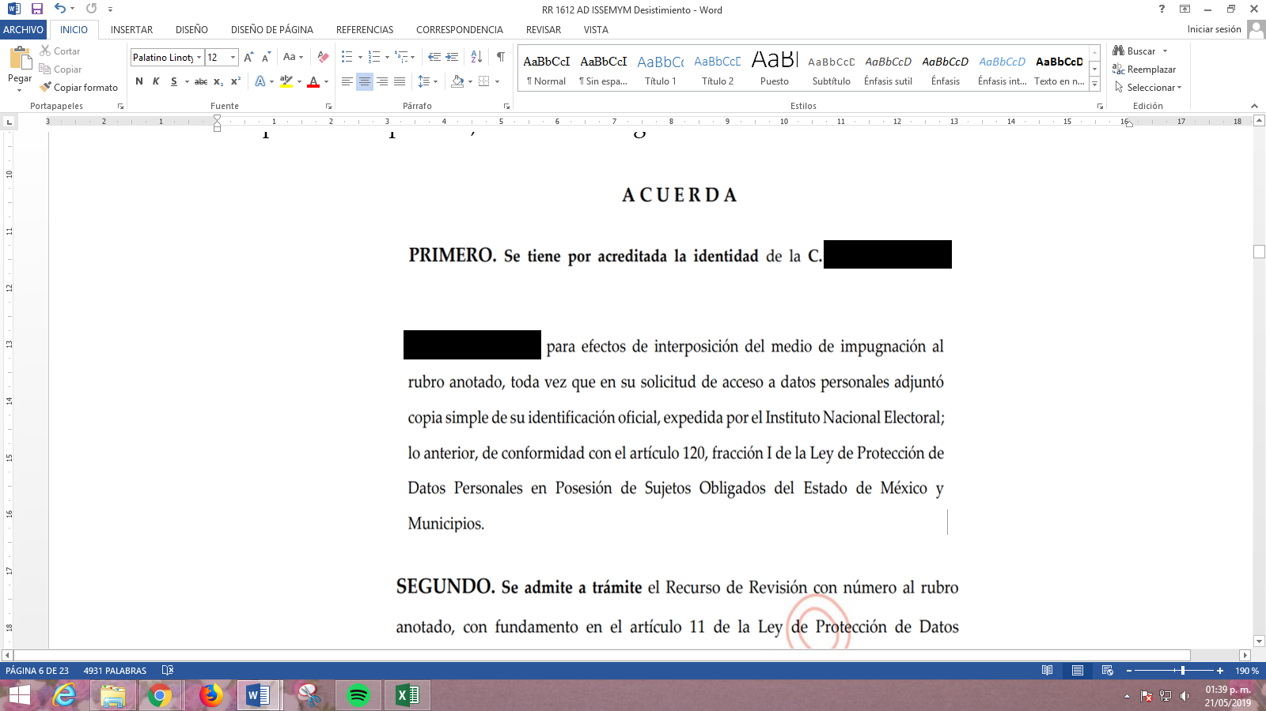

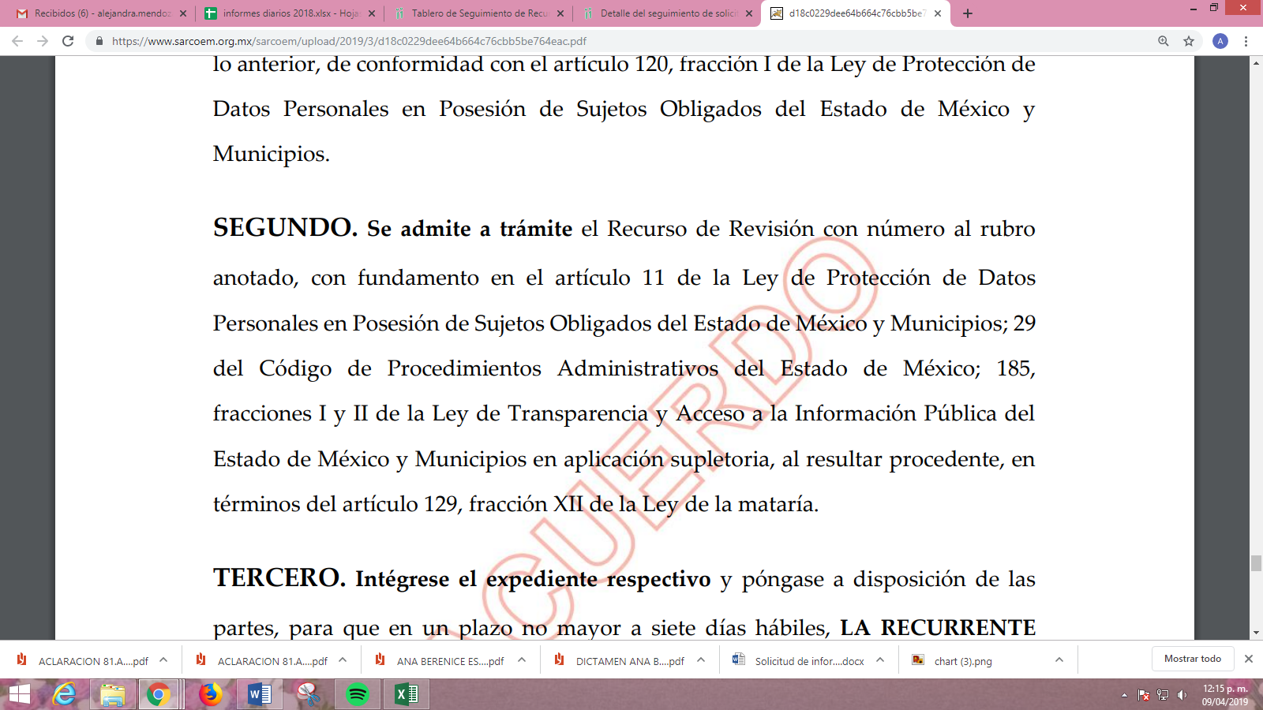
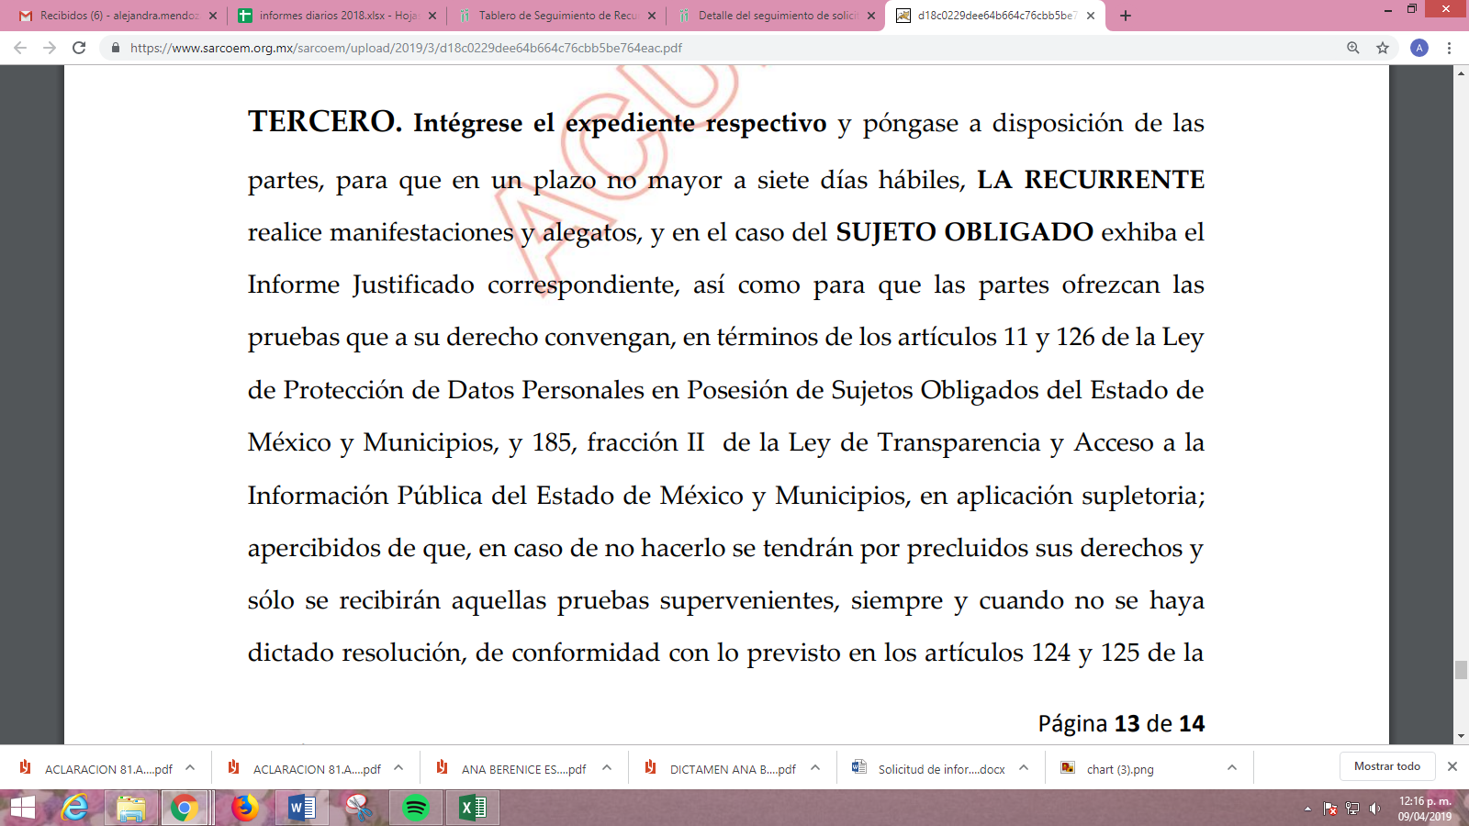
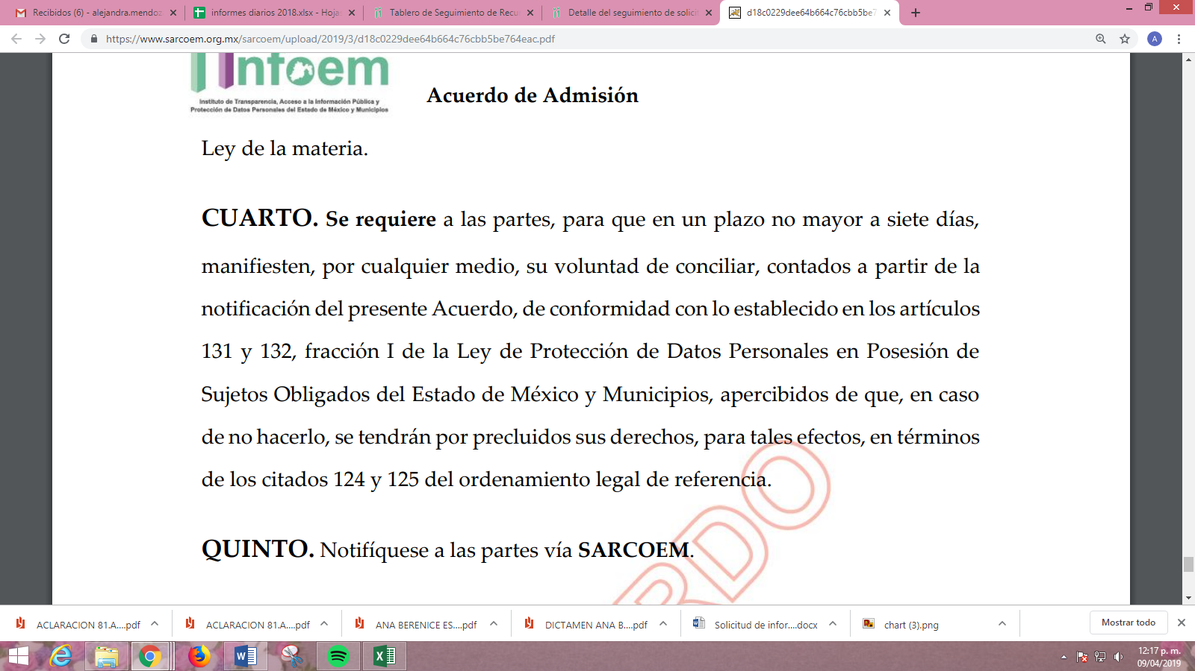
VIII. De las constancias que obran en el SARCOEM, se advierte que LA RECURRENTE en fecha treinta de marzo de dos mil diecinueve, realizó las manifestaciones que a continuación se insertan:
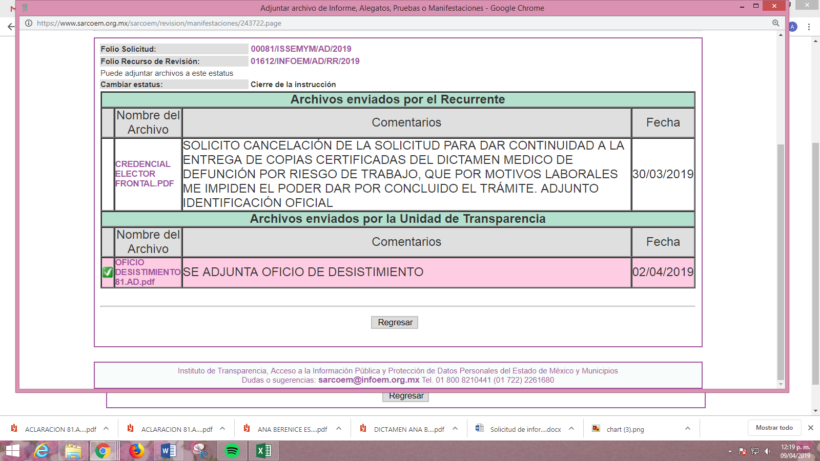
IX. Por su parte EL SUJETO OBLIGADO, en fecha dos de abril de dos mil diecinueve, rindió su Informe Justificado, tal como se aprecia a continuación:
En ese sentido, debe precisarse que, derivado de las manifestaciones de la hoy RECURRENTE no fue necesario poner a la vista de la particular dicho Informe; sin embargo, a fin de que sea tenga certeza de las constancias que obran en el expediente electrónico del recurso de revisión de mérito, se inserta lo siguiente:
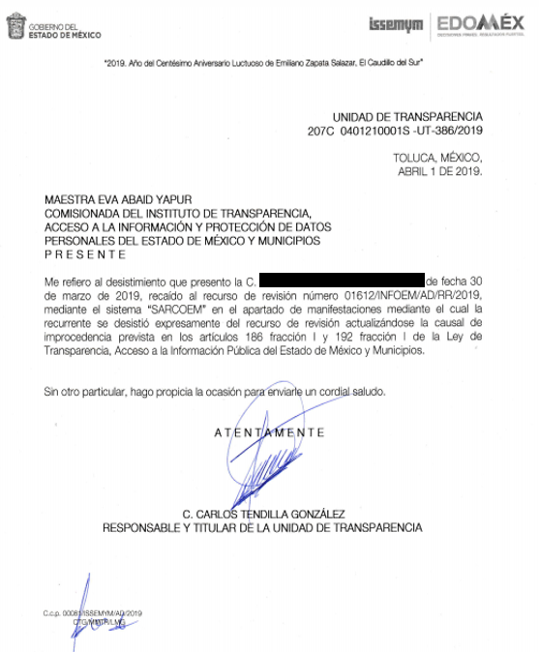
X. Una vez analizado el estado procesal que guardaba el expediente, en fecha tres de abril de dos mil diecinueve, y de conformidad con lo establecido en los artículos 11, 125, 127 y 133 de la Ley de Protección de Datos Personales en Posesión de Sujetos Obligados del Estado de México y Municipios y 185, fracción VI de la Ley de Transparencia y Acceso a la Información Pública del Estado de México y Municipios de aplicación supletoria, la Comisionada Ponente acordó declarar el cierre de instrucción; y,
CONSIDERANDO
PRIMERO. Competencia. Este Instituto de Transparencia, Acceso a la Información Pública y Protección de Datos Personales del Estado de México y Municipios, es competente para conocer y resolver el presente recurso, conforme a lo dispuesto en los artículos 6, Apartado A de la Constitución Política de los Estados Unidos Mexicanos; 5, párrafos vigésimo, vigésimo primero y vigésimo segundo, fracciones IV y V de la Constitución Política del Estado Libre y Soberano de México; 2, fracción II, 13, 29, 36, fracciones I y II, 176, 178, 179, 181, párrafo tercero y 185 de la Ley de Transparencia y Acceso a la Información Pública del Estado de México y Municipios de aplicación supletoria; 1, 81, 82, fracciones I y III, 119, 127, 128 y 129 de la Ley de Protección de Datos Personales en Posesión de Sujetos Obligados del Estado de México y Municipios; y 9, fracciones I y XXIV y 11 del Reglamento Interior del Instituto de Transparencia, Acceso a la Información Pública y Protección de Datos Personales del Estado de México y Municipios.
SEGUNDO. Legitimación. El recurso de revisión fue interpuesto por LA RECURRENTE, quien a su vez, formuló la solicitud de acceso a datos personales 00081/ISSEMYM/AD/2018 ante EL SUJETO OBLIGADO, de conformidad con lo establecido en los artículos 98, y 106 párrafo tercero y cuarto, mismos que se transcriben a continuación:
“Artículo 98. El titular tiene derecho a acceder, solicitar y ser informado sobre sus datos personales en posesión de los sujetos obligados, así como la información relacionada con las condiciones y generalidades de su tratamiento, tales como el origen de los datos, las condiciones del tratamiento del cual sean objeto, las cesiones realizadas o que se pretendan realizar, así como tener acceso al aviso de privacidad al que está sujeto el tratamiento y a cualquier otra generalidad del tratamiento, en los términos previstos en la Ley.
El responsable debe responder al ejercicio del derecho de acceso, tenga o no los datos de carácter personal del interesado en su sistema de datos.
Artículo 106.
…
Para el ejercicio de los derechos ARCO solicitados será necesario acreditar la identidad de titular y en su caso la identidad y personalidad con la que actúe el representante.
Tratándose de datos personales concernientes a personas fallecidas o de quienes haya sido declarada judicialmente su presunción de muerte, la persona que acredite tener un interés jurídico de conformidad con las leyes aplicables, podrá ejercer los derechos que le confiere el presente capítulo, siempre que el titular de los derechos hubiere expresado fehacientemente su voluntad en tal sentido, o que exista un mandato judicial para dicho efecto.
… ”
(Énfasis añadido)
Sirviendo de sustento a lo anterior, la Tesis Aislada con número de registro 2012855, emitida por el Primer Tribunal Colegiado de Circuito publicada en la Gaceta del Semanario Judicial de la Federación, Décima Época, página 2942, que establece lo siguiente:
“INTERÉS JURÍDICO E INTERÉS LEGÍTIMO EN EL JUICIO DE AMPARO.
De la fracción I del artículo 5o. de la Ley de Amparo se obtiene que el quejoso es quien aduce ser titular de algún derecho subjetivo o interés legítimo (individual o colectivo) y, a su vez, plantea que alguna norma de observancia general, acto u omisión conculca algún derecho fundamental tutelado en la Constitución Política de los Estados Unidos Mexicanos o en los instrumentos internacionales suscritos por México en la materia, a condición de que se trate, desde luego, de alguna afectación real y actual en su esfera jurídica, sea de manera directa o indirecta con motivo de su especial situación frente al orden jurídico. Ahora, el concepto de interés legítimo, como medida para acceder al juicio de amparo (tanto en lo individual como en lo colectivo), se satisface cuando el quejoso alega ser titular de algún derecho subjetivo (en sentido amplio) y reclama normas, actos u omisiones autoritarios que afectan a su esfera jurídica, directa o indirectamente. Es decir, para justificar el interés legítimo tratándose del reclamo de normas, actos u omisiones no provenientes de tribunales jurisdiccionales, no se requiere del acreditamiento de alguna afectación personal y directa (lo cual se conoce tradicionalmente como interés jurídico), sino que basta con cierta afectación real y actual, aun de manera indirecta, según la situación especial del gobernado frente al orden jurídico. Sin embargo ¿cuál es la razón por la cual el surtimiento del interés legítimo (tratándose de la impugnación de normas, actos u omisiones no provenientes de tribunales) se requiere acreditar, necesariamente, que la materia reclamada produzca alguna afectación real y actual en la esfera jurídica del quejoso? La razón estriba en que, por un lado, el juicio de amparo es improcedente contra actos inexistentes, futuros o de realización incierta y, por otro, porque aunque exista la norma, acto u omisión materia del reclamo, no basta con tener un interés simple para acudir al amparo, por ser condición necesaria demostrar, objetivamente, alguna afectación real y actual (no futura o de realización incierta) en la esfera jurídica del quejoso, en tanto que si no es cierta, real y actual, el examen de constitucionalidad versaría sobre un análisis abstracto de constitucionalidad que es ajeno al objeto y fin del amparo, porque en éste se requiere acreditar, forzosamente, la afectación jurídica en función de la existencia de la materia reclamada, a causa de la cual se plantee el perjuicio cierto, real y actual en la esfera de derecho. En efecto, para la procedencia del juicio de amparo, el interés simple o jurídicamente irrelevante es el que se puede tener acerca de lo dispuesto en alguna norma, actuación u omisión reclamable en amparo, pero que en realidad no afecta a la esfera jurídica o alguna situación especial del particular frente al orden jurídico cuestionado. De ahí que contra normas, actos u omisiones que no provengan de tribunales judiciales, administrativos o del trabajo, el interés legítimo para la procedencia del juicio de amparo, si bien no exige la existencia de algún agravio personal y directo, sí es condición el acreditamiento de cierta afectación real y actual en la esfera jurídica de quien lo promueve, aunque sea indirecta.
PRIMER TRIBUNAL COLEGIADO DEL SEGUNDO CIRCUITO CON RESIDENCIA EN CIUDAD NEZAHUALCÓYOTL, ESTADO DE MÉXICO.
Amparo en revisión 390/2015. Juana Rivera y otros. 31 de marzo de 2016. Unanimidad de votos. Ponente: Fernando Alberto Casasola Mendoza. Secretario: Pablo Andrei Zamudio Díaz.”
(Énfasis añadido)
TERCERO. Oportunidad. El recurso de revisión fue interpuesto dentro del plazo de quince días hábiles contados a partir del día siguiente a la fecha de notificación de la respuesta impugnada, tal y como lo prevé el artículo 128 de la Ley de Protección de Datos Personales en Posesión de Sujetos Obligados del Estado de México y Municipios, que establece:
“Artículo 128. El titular, por sí mismo o a través de su representante, podrán interponer un recurso de revisión ante el Instituto o la Unidad de Transparencia del responsable que haya conocido de la solicitud para el ejercicio de los derechos ARCO, dentro de un plazo que no podrá exceder de quince días contados a partir del siguiente a la fecha de la notificación de la respuesta.
Transcurrido el plazo previsto para dar respuesta a una solicitud para el ejercicio de los derechos ARCO sin que se haya emitido ésta, el titular o en su caso, su representante podrán interponer el recurso de revisión dentro de los quince días siguientes al que haya vencido el plazo para dar respuesta.” (Sic)
En esa tesitura, atendiendo a que EL SUJETO OBLIGADO notificó a la particular la determinación de tener por no presentada su solicitud al no haber atendido el requerimiento es que en fecha doce de marzo de dos mil diecinueve; así, el plazo de quince días hábiles que el artículo 128 de la Ley de Protección de Datos Personales en Posesión de Sujetos Obligados del Estado de México y Municipios otorgó a la hoy RECURRENTE para presentar el recurso de revisión, transcurrió del trece de marzo al tres de abril de dos mil diecinueve, sin contemplar en el cómputo los días dieciséis, diecisiete, veintitrés, veinticuatro, treinta y treinta y uno de marzo de dos mil diecinueve, por corresponder a sábados y domingos, considerados como días inhábiles, en términos de los artículos 4, fracción XV de la Ley de Protección de Datos Personales en Posesión de Sujetos Obligados del Estado de México y Municipios y 3, fracción X de la Ley de Transparencia y Acceso a la Información Pública del Estado de México y Municipios; asimismo se descuenta del término del plazo el día dieciocho de marzo del presente año, toda vez que fue considerado inhábil por suspensión de labores de conformidad con el Calendario oficial en materia de Transparencia, Acceso a la Información Pública y Protección de Datos Personales del Estado de México y Municipios, para el año dos mil diecinueve y enero de dos mil veinte, publicado en el Periódico Oficial del Estado Libre y Soberano de México “Gaceta del Gobierno”, el diecinueve de diciembre de dos mil dieciocho.
En ese tenor, si el recurso de revisión que nos ocupa, se interpuso el día catorce de marzo de dos mil diecinueve, éste se encuentra dentro de los márgenes temporales previstos en el artículo 128 de la Ley de Protección de Datos Personales en Posesión de Sujetos Obligados del Estado de México y Municipios y, por tanto, su interposición se considera oportuna.
CUARTO. Procedibilidad. Del análisis efectuado, se advierte que resulta procedente la interposición del recurso y se concluye la acreditación plena de todos y cada uno de los elementos formales exigidos por el artículo 130 de la de la Ley de Protección de Datos Personales en Posesión de Sujetos Obligados del Estado de México y Municipios, en atención a que fue presentado mediante el formato visible en EL SARCOEM.
QUINTO. Análisis de las causales de sobreseimiento. A efecto de continuar con el presente estudio y previo análisis de las constancias que integran el expediente electrónico, se advierte que LA RECURRENTE solicitó del SUJETO OBLIGADO, vía SARCOEM, lo siguiente:
“SOLICITO DOS COPIAS CERTIFICADAS DEL DICTAMEN MEDICO DE DEFUNCIÓN POR RIESGO DE TRABAJO DE MI MADRE LA C. XXXXXXXXXXXXXXXX, QUIEN FALLECIÓ EL XXXXXXXXXXXXXXXXXXXXXX, YA QUE REQUIERO EL DOCUMENTO PARA EL COBRO DEL SEGURO DE VIDA DEL CUAL SOY BENEFICIARIA. PARA MAYOR REFERENCIA ADJUNTO EL DOCUMENTO DEL CUAL REQUIERO LA CERTIFICACIÓN, ASÍ COMO ACTA DE DEFUNCIÓN,ACTA DE NACIMIENTO, PÓLIZA DE SEGURO DE VIDA, CARTA TESTAMENTARIA DEL ISSEMYM E IDENTIFICACIONES OFICIALES.” (Sic)

En ese tenor, EL SUJETO OBLIGADO solicitó a la particular aclarara su solicitud de acceso a datos en los términos establecidos en el Resultando II de la presente resolución; por lo que, al no haber atendido el requerimiento la hoy RECURRENTE, EL SUJETO OBLIGADO, tuvo por no presentada la solicitud en comento en términos del artículo 159 de la Ley de Transparencia y Acceso a la Información Pública del Estado de México y Municipios de aplicación supletoria.
Debiendo precisar que, dicho requerimiento resultó improcedente motivo por el cual esta Ponencia determinó admitir el recurso de revisión pues la Ley de Protección de Datos Personales en Posesión de los Sujetos Obligados del Estado de México y Municipios, refiere en su artículo 121 las formas para acreditar la personalidad en representación, numeral que mayor ilustración se inserta a continuación:
Formas para acreditar personalidad en representación
Artículo 121. Cuando el titular actúe a través de un representante, éste deberá acreditar su personalidad en los términos siguientes:
I. Si se trata de una persona física, a través de carta poder simple suscrita ante dos testigos anexando copia de las identificaciones de los suscriptores o instrumento público o declaración en comparecencia personal del titular y del representante ante el Instituto.
II. Si se trata de una persona jurídica colectiva, a través de instrumento público.”
(Énfasis añadido)
Así, de lo anterior se desprende que los titulares de los Derechos ARCO, que por sí o a través de sus representantes legales pretendan pueden interponer el recurso de revisión., dichos representantes deben acreditar su personalidad, que, en el caso de las personas físicas, se realiza a través de carta poder simple suscrita ante dos testigos, anexando copia de las identificaciones de los suscriptores, o bien, mediante instrumento público o declaración en comparecencia personal tanto del titular como del representante ante este Instituto.
Sin embargo, dicha hipótesis normativa únicamente resulta aplicable en aquel supuesto en el que el titular de los Derechos ARCO se encuentre con vida, puesto que el mandato configurado mediante la suscripción de una carta poder simple, un instrumento público o declaración en comparecencia, cesa o se extingue mediante el fallecimiento de aquel que lo otorga, de conformidad con lo establecido en el artículo 7.815 fracción III del Código Civil del Estado de México, de aplicación supletoria en términos del artículo 11 de la Ley de Protección de Datos Personales en Posesión de Sujetos Obligados del Estado de México y Municipios, mismo que versa lo siguiente:
Causas de terminación del mandato
Artículo 7.815.- El mandato termina por:
…
III. Muerte del mandante o del mandatario;
(Énfasis añadido)
En ese tenor, resulta evidente que LA RECURRENTE no puede ostentarse como representante legal del titular de los Derechos ARCO que se intentan ejercer, dado que tal situación únicamente resultaría procedente si éste último se encontrara con vida; sin embargo, de las constancias del expediente electrónico se observa documento adjunto a la solicitud de acceso a datos personales, constante en el Acta de Defunción, expedida por el Oficial 01 del Registro Civil de Ixtlahuaca, por el fallecimiento de la persona de referencia.
Así, la particular inconforme con la determinación del SUJETO OBLIGADO de no atender su solicitud, interpuso el recurso de revisión de mérito en el que señaló como acto impugnado y razones o motivos de inconformidad lo referido en el Resultando IV de la presente resolución; por lo que, una vez admitido y declarado abierto el periodo de manifestaciones al recurso LA RECURRENTE presentó su desistimiento con respecto a la acción intentada en el presente recurso de revisión, precisando que “SOLICITO CANCELACIÓN DE LA SOLICITUD PARA DAR CONTINUIDAD A LA ENTREGA DE COPIAS CERTIFICADAS DEL DICTAMEN MEDICO DE DEFUNCIÓN POR RIESGO DE TRABAJO, QUE POR MOTIVOS LABORALES ME IMPIDEN EL PODER DAR POR CONCLUIDO EL TRÁMITE. ADJUNTO IDENTIFICACIÓN OFICIAL” (Sic).
Por otra parte, EL SUJETO OBLIGADO rindió su Informe Justificado, en el cual esencialmente refirió lo que a continuación se inserta:
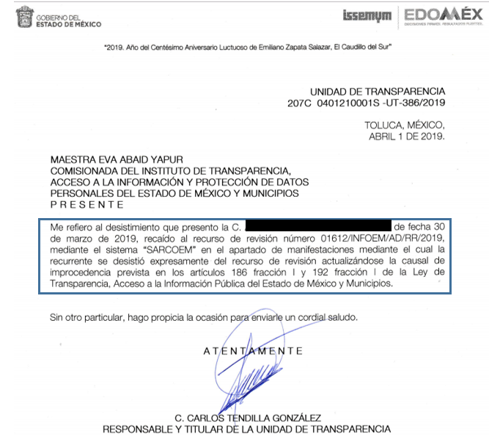
Precisado lo anterior, debe señalarse que el apartado de manifestaciones en el procedimiento del recurso de revisión, sólo puede ser activado por LA RECURRENTE mediante el ingreso al SAIMEX, utilizando su clave de usuario y contraseña; por lo que, no existe duda de que se trata de un desistimiento expreso por parte de la solicitante, en virtud de lo cual, el presente recurso de revisión ha quedado sin materia.
En atención a las consideraciones anteriores, esta Ponencia Resolutora advierte que, en el presente caso, se actualiza la hipótesis prevista en el artículo 139, fracción I, de la Ley de Protección de Datos Personales en Posesión de los Sujetos Obligados del Estado de México y Municipios, que dispone lo siguiente:
“Causales de Sobreseimiento
Artículo 139. El recurso de revisión sólo podrá ser sobreseído cuando:

I. El recurrente se desista expresamente.
…”
(Énfasis añadido)
En consecuencia, se determina SOBRESEER en el presente Recurso de Revisión, en términos del artículo 137, fracción I, de la Ley en cita, numeral que para mayor referencia se transcribe enseguida:
Sentido de las resoluciones
Artículo 137. Las resoluciones del Instituto podrán:

I. Sobreseer o desechar el recurso de revisión por improcedente.
…”
(Énfasis añadido)
Asimismo, como consecuencia de la anterior determinación, resultan inatendibles las razones o motivos de inconformidad expuestos por LA RECURRENTE, en virtud de que el medio de impugnación, ha quedado sin materia; por lo que, se concluye que la manifestación de la voluntad de la promovente respecto a desistirse de la acción ejercida, se entiende que acepta de manera expresa que el procedimiento concluya sin suscitar consecuencias de derecho; asimismo, como lo señala la Tesis Jurisprudencial con número de registro 2012059 de la Segunda Sala de la Suprema Corte de Justicia de la Nación, correspondiente a la Décima Época, publicada en el Libro 32, Tomo I, pag. 462 de la Gaceta del Semanario Judicial de la Federación de julio de 2016, el desistimiento del recurso genera que el Resolutor deba desocuparse del análisis de los planteamientos aducidos, sin necesidad de examinar las razones o motivos de inconformidad:
“DESISTIMIENTO DE LA ACCIÓN DE AMPARO. SUS CONSECUENCIAS. El desistimiento de la acción de amparo consiste en la declaración de voluntad del quejoso de no proseguir con el juicio, el cual, debidamente ratificado, conlleva emitir una resolución con la que finaliza la instancia de amparo, independientemente de la etapa en que se encuentre (desde el inicio del juicio hasta antes de que cause ejecutoria la sentencia que se dicte) y sin necesidad de examinar los conceptos de violación o, en su caso, los agravios.
Amparo directo 41/2014. Asociación Sindical de Sobrecargos de Aviación de México (A.S.S.A.). 30 de octubre de 2014. Unanimidad de cuatro votos de los Ministros Alberto Pérez Dayán, José Fernando Franco González Salas, Margarita Beatriz Luna Ramos y Luis María Aguilar Morales. Ausente: Sergio A. Valls Hernández. Ponente: Alberto Pérez Dayán. Secretario: Jorge Antonio Medina Gaona.
Amparo directo en revisión 1377/2015. Alfa New Life International, S.A. de C.V. 13 de mayo de 2015. Cinco votos de los Ministros Eduardo Medina Mora I., Juan N. Silva Meza, José Fernando Franco González Salas, Margarita Beatriz Luna Ramos y Alberto Pérez Dayán. Ponente: Eduardo Medina Mora I. Secretaria: Paola Yaber Coronado.
Amparo directo en revisión 1551/2015. Distribuidora Teyvi, S.A. de C.V. 8 de julio de 2015. Cinco votos de los Ministros Eduardo Medina Mora I., Juan N. Silva Meza, José Fernando Franco González Salas, Margarita Beatriz Luna Ramos y Alberto Pérez Dayán. Ponente: Eduardo Medina Mora I. Secretaria: Miroslava de Fátima Alcayde Escalante.
Amparo en revisión 928/2015. Cajeme Productos Pecuarios, S.A. de C.V. 10 de febrero de 2016. Unanimidad de cuatro votos de los Ministros Eduardo Medina Mora I., Javier Laynez Potisek, José Fernando Franco González Salas y Margarita Beatriz Luna Ramos. Ausente: Alberto Pérez Dayán. Ponente: Eduardo Medina Mora I. Secretaria: Miroslava de Fátima Alcayde Escalante.
Amparo en revisión 1469/2015. Luz Elena García Díaz. 1 de junio de 2016. Unanimidad de cuatro votos de los Ministros Eduardo Medina Mora I., Javier Laynez Potisek, José Fernando Franco González Salas y Alberto Pérez Dayán. Ausente: Margarita Beatriz Luna Ramos. Ponente: Eduardo Medina Mora I. Secretaria: Diana Cristina Rangel León.
Tesis de jurisprudencia 82/2016 (10a.). Aprobada por la Segunda Sala de este Alto Tribunal, en sesión privada del veintidós de junio de dos mil dieciséis.”
(Énfasis añadido)
Aunado a lo anterior, sirve de apoyo lo establecido en la Tesis Aislada, con número de registro 211360 de la Octava Época, emitida por el Segundo Tribunal Colegiado del Sexto Circuito, publicada en el Tomo XIV, pag. 547 del Semanario Judicial de la Federación de julio de 1994, cuyo rubro y texto esgrimen lo siguiente:
“DESISTIMIENTOS DE LA ACCION Y DE LA DEMANDA. DIFERENCIAS. No es lo mismo desistir de la acción que de la demanda o instancia, ya que en el desistimiento de la demanda se pierden todos los derechos y situaciones procesales; y si no ha prescrito la acción, puede volverse a ejercitar mediante la presentación de una nueva demanda; mientras que con el desistimiento de la acción se produce la pérdida del derecho que el actor hizo valer en el juicio, porque al renunciar a la acción se renuncia al derecho.
SEGUNDO TRIBUNAL COLEGIADO DEL SEXTO CIRCUITO.
Amparo directo 240/93. Instituto Mexicano del Seguro Social, Delegación Estatal en Tlaxcala. 4 de julio de 1993. Unanimidad de votos. Ponente: José Galván Rojas. Secretario: Vicente Martínez Sánchez.
Amparo directo 329/92. Jaime Vera López. 1o. de septiembre de 1992. Unanimidad de votos. Ponente: José Galván Rojas. Secretario: Armando Cortés Galván.”
(Énfasis añadido)
Así, con fundamento en lo prescrito en los artículos 5, párrafos vigésimo, vigésimo primero y vigésimo segundo, fracciones IV y V de la Constitución Política del Estado Libre y Soberano de México; 2, fracción II, 29, 36, fracciones I y II, 176, 178, 179, 181, 185, fracción I, 186 y 188 de la Ley de Transparencia y Acceso a la Información Pública del Estado de México y Municipios de aplicación supletoria, 1, 81, 82, fracciones I y III, 119, 127, 128, 129, 133 y 137 de la Ley de Protección de Datos Personales en Posesión de Sujetos Obligados del Estado de México y Municipios, este Pleno:
RESUELVE
- Se SOBRESEE en el Recurso de Revisión número 01612/INFOEM/AD/RR/2019, por haberse desistido expresamente LA RECURRENTE, en términos del Considerando QUINTO de la presente resolución.
- Notifíquese al Titular de la Unidad de Transparencia del SUJETO OBLIGADO para su conocimiento.
- Notifíquese a LARECURRENTE la presente resolución.
- Hágase del conocimiento a LA RECURRENTE que, de conformidad con lo establecido en el artículo en el artículo 142 de la Ley de Protección de Datos Personales en Posesión de Sujetos Obligados del Estado de México y Municipios, podrá impugnarla vía Juicio de Amparo en los términos de las leyes aplicables.
ASÍ LO RESUELVE, POR UNANIMIDAD DE VOTOS, EL PLENO DEL INSTITUTO DE TRANSPARENCIA, ACCESO A LA INFORMACIÓN PÚBLICA Y PROTECCIÓN DE DATOS PERSONALES DEL ESTADO DE MÉXICO Y MUNICIPIOS, CONFORMADO POR LOS COMISIONADOS ZULEMA MARTÍNEZ SÁNCHEZ; EVA ABAID YAPUR; JOSÉ GUADALUPE LUNA HERNÁNDEZ; JAVIER MARTÍNEZ CRUZ EMITIENDO VOTO PARTICULAR Y LUIS GUSTAVO PARRA NORIEGA; EN LA DÉCIMA QUINTA SESIÓN ORDINARIA CELEBRADA EL VEINTICUATRO DE ABRIL DE DOS MIL DIECINUEVE, ANTE EL SECRETARIO TÉCNICO DEL PLENO, ALEXIS TAPIA RAMÍREZ.
Zulema Martínez Sánchez
Comisionada Presidenta
(RÚBRICA)

Eva Abaid Yapur  Comisionada  (RÚBRICA) | José Guadalupe Luna Hernández  Comisionado  (RÚBRICA)
Javier Martínez Cruz  Comisionado  (RÚBRICA) | Luis Gustavo Parra Noriega  Comisionado  (RÚBRICA)
Alexis Tapia Ramírez
Secretario Técnico del Pleno
(RÚBRICA)

Esta hoja corresponde a la resolución de fecha veinticuatro de abril de dos mil diecinueve, emitida en el recurso de revisión número 01612/INFOEM/AD/RR/2019
ATU/AMV

De conformidad con el artículo 4, fracción XLI, de la Ley de Protección de Datos en Posesión de Sujetos Obligados del Estado de México y Municipios.
Artículo 4. Para los efectos de esta Ley se entenderá por: … XIII. Derechos ARCO: a los derechos de Acceso, Rectificación, Cancelación y Oposición al tratamiento de datos personales.
Artículos 7.764 y 7.769 del Código Civil del Estado de México, de aplicación supletoria.

